www.xzx.boom.ru –САЙТ НА КОТОРОМ ЕСТЬ ПРОГРАММЫ ДЛЯ ВЗЛОМА ИНТЕРНЕТА и ДРУГИЕ ДЛЯ И ИНТЕРНЕТА И КОМПЬЮТЕРА! А ТАКЖЕ ПРЕДСТАВЛЕНЫ СХЕМЫ И ПАРОЛИ ДЛЯ ВЗЛОМА СПУТНИКОВ И ДРУГИХ САЙТОВ,ДАЖЕ ВЗЛОМ СВОЕГО ДРУГА!!!
fedoma@bazar.net
balda@beep.ru ПИШИТЕ МНЕ,Я БУДУ РАД ОТВЕТИТЬ НА ВСЕ ВАШИ ВОПРОСЫ!
А ВОТ СХЕМА ВЗЛОМА ИНТЕРНЕТА!ВНИМАНИЕ ЗА ЭТО МОГУТ ПОСАДИТЬ!
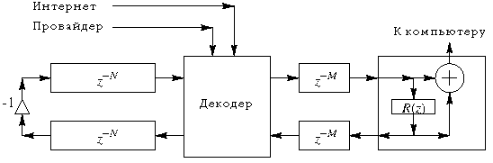
Устройство схема которого приведена ниже позволяет получить полностью халявный интернет. Принцип ее действия достаточно прост (см. блок-схему). Оно использует метод Brute Force атаки при одновременном сравнении ключей.

Аналоговая часть выполнена на микросхемах MAX 232 - кто не знает что это такое, тому нечего и браться за проект. Ниже приведена их распиновка:
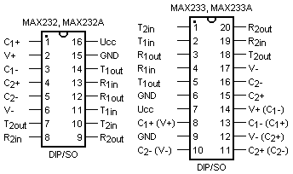

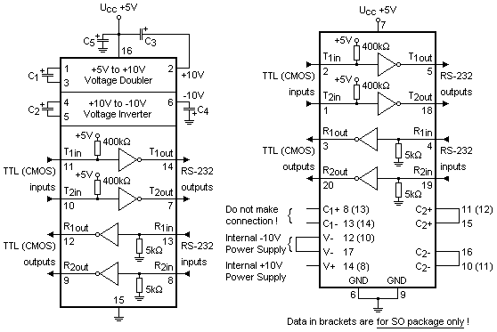
А также их внутренняя блоксхема:

Ну а теперь самое главное - собственно схема самого устройства. Просим обратить внимание на полярность подключения модуля сравнения ключей!

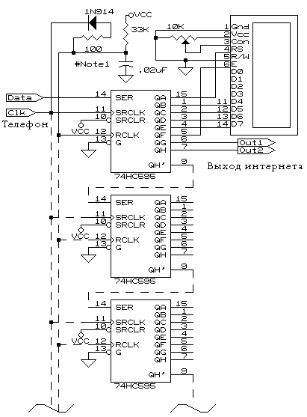

Работа с устройством ничем не отличается от работы с обычной телефонной линией. При поступлении запроса на обращение к Интернету, устройство дозванивается до ближайшего провайдера, и используя модуль компарации, вычисляет ключ-пароль на сессию. В дальнейшем все ключи хранятся в памяти компьютера так что дозвонка происходит еще быстрее. При смене ключ-пароля, происходит его регенерация - то есть вычисление нового и его запоминание. Все очень просто, как видите. Помните - главное не перепутать полярность! И осторожнее при пайке - все-таки паяльник горячий.
Успехов и бесплатного вам интернета!
www.xzx.boom.ru
fedoma@bazar.net
balda@beep.ru

